高二下化学小练（77）
1．N—H键键能的含义是( )
A．由N和H形成1 mol NH₃所放出的能量
B．把1 mol NH₃中的共价键全部拆开所吸收的热量
C．拆开约6.02×10²³个N—H键所吸收的热量
D．形成1个N—H键所放出的热量
2．下列说法正确的是( )
A．若把H₂S分子写成H₃S分子，违背了共价键的饱和性
B．H₃O＋的存在说明共价键不具有饱和性
C．所有共价键都有方向性
D．两个原子轨道发生重叠后，电子仅存在于两核之间

3．下列说法中不正确的是( )
A．σ键比π键重叠程度大，形成的共价键强
B．两个原子之间形成共价键时，最多有一个σ键
C．气体单质中，一定有σ键，可能有π键
D．N₂分子中有一个σ键，两个π键

4．下列分子或离子中，能提供孤电子对与某些金属离子形成配位键的是( )
①H₂O ②NH₃ ③F－ ④CN－ ⑤CO
A．①② B．①②③
C．①②④ D．①②③④⑤

5．(2019·佛山期中)下列关于共价键的叙述中，不正确的是( )
A．由不同元素原子形成的共价键一定是极性键
B．由同种元素的两个原子形成的双原子分子中的共价键一定是非极性键
C．化合物中不可能含有非极性键
D．当氧原子与氟原子形成共价键时，共用电子对偏向氟原子一方

6．下列说法不正确的是( )
A．键能越小，表示化学键越牢固，越难以断裂
B．成键的两原子核越近，键长越短，化学键越牢固，性质越稳定
C．破坏化学键时消耗能量，而形成化学键时释放能量
D．键能、键长只能定性地分析化学键的强弱
7．回答下列问题
(1)今有A、B两种元素，A的＋1价阳离子与B的－2价阴离子的电子层结构与氖相同。
①用电子式表示A与B两种元素构成的两种化合物分别为 和 。前者只有 键；后者既有 键，又有 键。
②元素B的气态氢化物的电子式为 ，
该分子中的键属于 (填“极性”或“非极性”)键，该氢化物与H＋形成的键属于 。
③元素A的最高价氧化物的水化物的电子式为 ，其中既有 键，又有 键。
(2)某有机物的结构式如下所示：
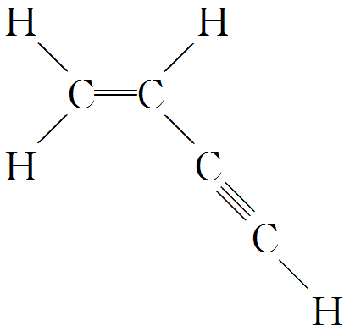
则分子中有 个σ键， 个π键。
8．碳和硅的有关化学键键能如下所示，简要分析和解释下列有关事实：
化学键 | C—C | C—H | C—O | Si—Si | Si—H | Si—O
键能/kJ·mol^{－1} | 356 | 413 | 336 | 226 | 318 | 452

回答下列问题：
(1)硅与碳同族，也有系列氢化物，但硅烷在种类和数量上都远不如烷烃多，原因是
。
(2)SiH₄的稳定性小于CH₄，更易生成氧化物，原因是
。

